富荣量化：市场回撤，风险偏好下降

上周A股市场在7月1日之前处于高位震荡的格局，周五出现巨大回撤，市场风险偏好大幅降温。从市场最终表现来看，上周各宽基指数表现如下（图1）：上证指数下跌2.46%（周五下跌1.95%），深证成指下跌2.22%（周五下跌2.45%），沪深300指数下跌3.03%（周五下跌2.84%），中证500指数下跌2.28%（周五下跌0.87%），创业板指下跌0.41%（周五下跌3.52%）。各宽基指数上周都出现了不同程度的跌幅，最大下跌日多数集中在周五，中证500指数最大下跌日是周四（7月1日），下跌1.34%。从行业来看，上周电气设备、纺织服装、商业贸易以及农林牧渔收获正涨幅，其中电气设备涨幅最大（2.04%），跌幅最大的行业为国防军工（-7.41%）、采掘（-6.86%）、非银金融（-6.82%）以及综合（-4.58%）和休闲服务（-4.26%）。在短期流动性边际未发生巨大改变的情况下，A股市场以高位震荡，周五大跌结束了一周交易。

图1 ：各宽基指数以及行业表现
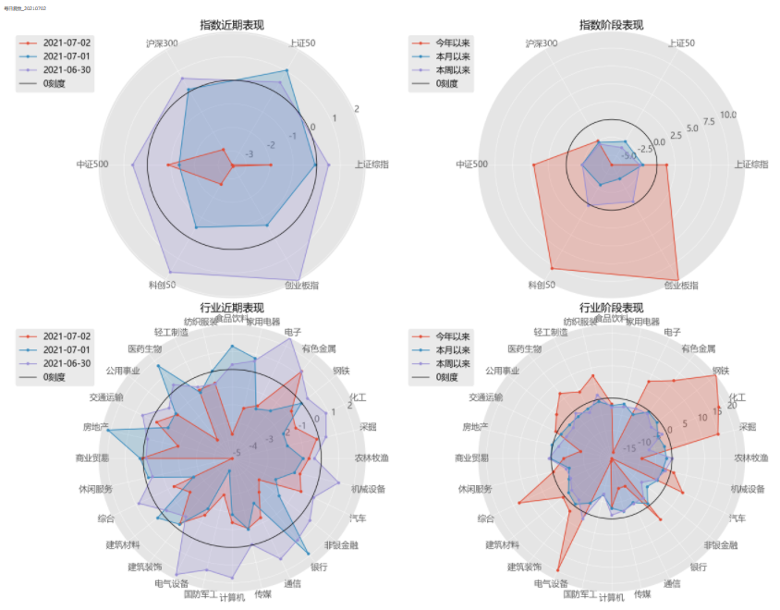
数据：Wind；整理：富荣量化

从资金流动来看（图2），上周北向资金净流出不少，全周合计流出86.03亿，其中沪股通流出60.51亿，深股通流入25.51亿。北向资金净流出以周五为主，6月30日和7月1日因香港回归24周年停止交易两个交易日。从杠杆资金表现来看，上周新增融资不断下降，杠杆资金情绪收敛明显。

图 2：北向资金与新增融资余额
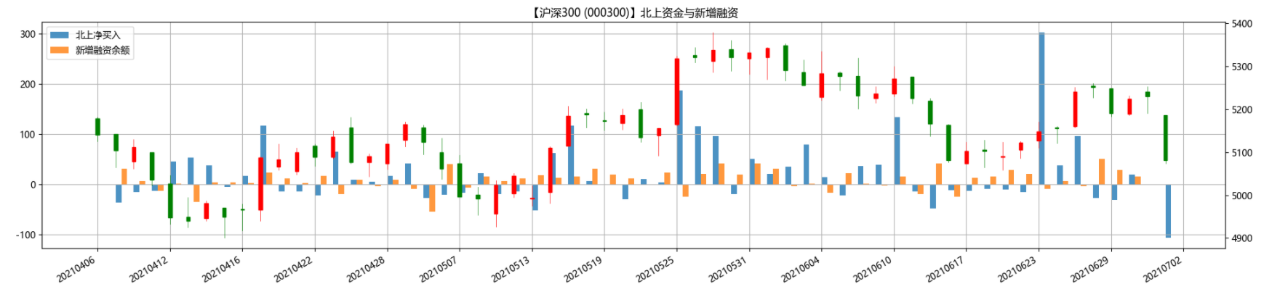
数据：Wind；整理：富荣基金量化

从市场波动率来看，上周期权隐含波动率在先降后升。期权隐含波动率达到历史低位，上周五市场下跌波动率有所上升，但依然处于历史相对低位，买入认沽期权对冲的成本仍然不高，随着市场不确定性加大，投资者可能会选择买入认沽期权防范市场下行的风险，使得波动率的下行空间有限，持续维持低位震荡的概率下降。（图3）

图 3 ：沪深300波动率指数
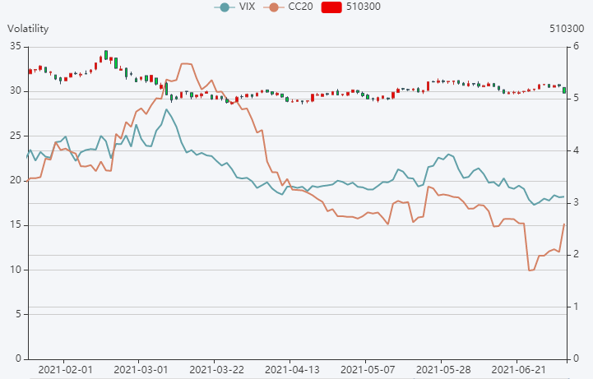
数据：Wind；计算：富荣量化

风险提示：1、本报告中的信息均来源于我们认为可靠的已公开资料和合作客户的研究成果，但本公司及研究人员对这些信息的准确性和完整性不作任何保证，也不保证本报告所包含的信息或建议在本报告发出后不会发生任何变更，且本报告仅反映发布时的资料、观点和预测，可能在随后会作出调整。2、本报告中的资料、观点和预测等仅供参考，在任何时候均不构成对任何人的个人推荐。市场有风险，投资需谨慎。

